Haarzuilens (Gemeente Vleuten - De Meern),
- is vermaard om zijn slot ,,De Haar'', herbouwd in de 19e eeuw, geheel in de stijl van het authentieke kasteel daterend uit de 12de eeuw.
- Elk jaar komen vele internationale beroemdheden hier enkele weken als gast van de eigenaar Baron van Zuylen; daarna is het slot 7 maanden lang te bezichtigen.
- Voor de herbouw werd een geheel dorp afgebroken en iets verder weer herbouwt.
- De vertrekken van dit slot zijn zeer weelderig ingericht en de bezoeker waant zich terecht in een sprookje.

KASTEEL ,,DE HAAR"
- Haarzuilens bij Vleuten, 8 km van Utrecht
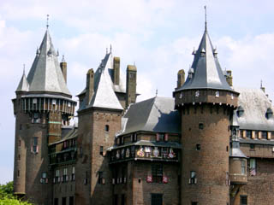
- Op de ruïnes van het in 1162 gebouwde kasteel werd het gehele huis herbouwd door de architect P. Cuypers aan het einde der 19de eeuw.
- Twintig jaren werd er gebouwd en kosten noch moeite werden gespaard om het glorieuze kasteel weer in zijn oude heerlijkheid te doen herrijzen.
- Het kasteel, omringd doof een prachtig park, herbergt een schat van kostbaarheden, waaronder gobelins (14e en 15e eeuw), meubels Lodewijk XIV, XV en XVI, Perzische tapijten, Chinese vazen, schilderijen, waarvan vooral de Spaanse primitieven opvallen door hun zeldzaamheid in Nederland

